CỘNG HOÀ XÃ HỘI CHỦ NGHĨA VIỆT NAM
Độc lập - Tự do - Hạnh phúc

BÁO CÁO SÁNG KIẾN
MỘT VÀI BIỆN PHÁP PHÁT TR IỂN NGÔN NGỮ CHO TRẺ MẦM NON

1. Mô tả bản chất của sáng kiến
Trường mầm non là trường nhận trẻ từ 3 - đến 6 tuổi, là nơi giáo dục bước đầu hình thành nhân cách cho trẻ, chính vì thế trường mầm non là nền tảng hình thành và phát triển theo 5 mặt Đức, Trí, Thể, Mỹ, Lao động. Cũng chính những điều trên mà mỗi môn học ở trường mầm non đều có 1 chức năng giáo dục.
Trong đó môn phát triển ngôn ngữ giúp trẻ phát triển về ngôn ngữ, phát âm vốn từ. Mặt khác nó giúp trẻ phát triển trí nhớ. Ngoài ra còn giúp trẻ tìm tòi khám phá thế giới đa chiều xung quanh.
Là một giáo viên với kinh nghiệm giảng dạy lớp Lớn, tôi nhận thấy hoạt động phát triển ngôn ngữ có tầm quan trọng lớn đối với trẻ mầm non giúp trẻ về phát triển thể chất,tình cảm,trí tuệ hình thành yếu tô nhân cách chuẩn bị cho trẻ vào lớp một. Chính vì tầm quan trọng đó, tôi muốn giúp cho sự hứng thú cho trẻ mở mang kiến thức sâu rộng hơn nên tôi lựa chọn đề tài “Một số biện pháp phát triển ngôn ngữ Mầm Non”.
1.1 Nêu các bước thực hiện giải pháp, cách thức thực hiện giải pháp
Phát triển ngôn ngữ cho trẻ qua bộ môn làm quen văn học là việc làm thường xuyên của giáo viên mầm non, với bản thân tôi xem đây là việc làm cần thiết và quan trọng bởi tôi nghĩ rằng ngôn ngữ đóng vai trò quan trọng trong cuộc sống hàng ngày, giúp người và người giao tiếp với nhau, hiểu nhau hơn.
Muốn có được những trò chơi sáng tạo và đưa văn học vào trong đời sống hằng ngày của trẻ ở trường Mầm non, trước hết: Cô giáo phải nắm vững phương pháp lĩnh vực phát triển ngôn ngữ trong chương trình dạy trẻ, có kỹ năng cơ bản của bộ môn văn học. Kế hoạch tổ chức, soạn giảng phải đầu tư sưu tầm hình ảnh, tư liệu phong phú để lôi cuốn trẻ, tìm mọi cách để giảng giải từ khó, cung cấp vốn từ cho trẻ, giúp trẻ hiểu và diễn đạt được ý muốn nói. Kết hợp chặt chẽ với phụ huynh học sinh để có sự giúp đỡ theo yêu cầu của nhà trường, tạo điều kiện thuận lợi cho việc tổ chức thực hiện. Giáo viên cần gần gũi để phát hiện sự sáng tạo của trẻ, khen ngợi, động viên sửa sai kịp thời và tạo môi trường cho trẻ phát triển ngôn ngữ. Bản thân tôi không ngừng học hỏi, tham khảo tài liệu, tham quan học tập, sáng tạo trong phương pháp giảng dạy.Lắng nghe ý kiến đóng góp xây dựng, biết sửa những khuyết điểm và phát huy ưu điểm của bản thân. Bản thân cũng tự rút kinh nghiệm sau mỗi hoạt động để giúp trẻ phát triển tốt hơn.
Ngay từ khi bé được sinh ra, được đón nhận tình yêu đầu đời của cha của mẹ, mỗi bước đi và sự trưởng thành của bé đều có những dấu ấn không thể phai mờ. Đó có thể là tiếng ru ầu ơ của mẹ, là bàn tay ấm áp của cha, là tiếng bà kể chuyện mỗi trưa hè bên cánh võng...những câu chuyện ngộ nghĩnh, những câu ca dao, hò vè,... tất cả luôn mang lại cho bé sự khám phá thích thú, nuôi dưỡng niềm tin và mơ ước khám phá thế giới tươi đẹp xung quanh. Qua lời ru của mẹ, câu chuyện của bà, của cô giáo các bé được tiếp cận và phát triển ngôn ngữ, trí tuệ, tình cảm; đời sống tâm hồn trẻ thơ của bé luôn được nuôi dưỡng và kích thích phát triển.
Chúng ta, những người làm công tác giáo dục hãy gieo những hạt giống cao thượng, nhân ái, vị tha, biết vươn tới những cái đẹp vào tâm hồn trẻ thông qua các tác phẩm văn học. Làm được điều đó là chúng ta đã góp phần không nhỏ vào sự phát triển ngôn ngữ cũng như hình thành và phát triển nhân cách trẻ một cách to
Qua khảo sát chất lượng đầu năm của lớp tôi, tôi luôn suy nghĩ và nghiên cứu tìm ra một vài biện pháp phát triển ngôn ngữ cho trẻ nhằm giúp trẻ hứng thú tham gia hoạt động học tại trường Mẫu Giáo Đại Nghĩa.
a) Biện pháp 1: Phát triển vốn từ cho trẻ.
Giáo viên cần hiểu tâm sinh lý của trẻ: Ở độ tuổi này trẻ đã phát phát âm được các từ khác nhau của lời nói nhưng vẫn còn ê a. Trẻ hay phát âm sai ở những từ khó, những từ có 2- 3 âm tiết như: Cô/chô, tre/ te, sữa/chữa,…
Vốn từ của trẻ còn rất ít. Danh từ và động từ chiếm ưu thế. Trẻ sử dụng chính xác các từ chỉ đồ vật con vật, hành động trong giao tiếp quen thuộc hàng ngày. Những từ chỉ khái niệm tương đối mang tính chất trừu tượng như: Hôm qua, hôm nay, ngày mai,…trẻ sử dụng chưa chính xác. Một số trẻ đã biết sử dụng các từ chỉ màu sắc như: màu xanh, màu đỏ, màu vàng,... Đã biết sử dụng các từ thể hiện sự lễ phép với người lớn trong giao tiếp như: Cảm ơn cô, dạ, thưa, chào…
Cách diễn đạt nội dung, sự liên kết các câu nói lại với nhau tạo thành chuỗi lời nói nhằm diễn tả trọn vẹn một ý, một nội dung ngắn gọn nào đó để giúp người nghe hiểu được, đối với một số trẻ là đơn giản. Nhưng đối với một số trẻ khác nhỏ tháng hơn như sinh cùng năm nhưng vào tháng 1 khác hẳn so với sinh tháng 10-12. Nếu yêu cầu trẻ kể lại một câu chuyện hay tả lại một sự kiện, hiện tượng xảy ra thì trẻ gặp khó khăn. Cần phải tập luyện dần dần và có sự hỗ trợ của cô giáo. Cách diễn đạt nội dung của trẻ ở lứa tuổi này còn ê a, ậm ừ. Đôi khi chưa diễn đạt được ý muốn của mình bằng những câu đơn giản. Còn rụt rè, chưa mạnh dạn tự tin trong khi giao tiếp. Trẻ nói được 1 số câu đơn giản, biết thể hiện nhu cầu mong muốn và hiểu biết của mình bằng 1 hay 2 câu.
Từ sự nắm bắt và hiểu được tâm sinh lý, sự phát triển ngôn ngữ của trẻ ở giai đoạn này là vậy nên tôi có cách giáo dục phù hợp để đem lại hiệu quả trong quá trình phát triển ngôn ngữ cho trẻ, không ép buộc trẻ phải làm, phải nói những câu mà ở độ tuổi này trẻ không thể làm được, nói được, mặc dù các cháu trong cùng một lớp nhưng số tháng tuổi khác nhau, mỗi trẻ đều có phương pháp, mục đích yêu cầu giáo dục phù hợp, tùy thuộc vào đặc điểm tâm sinh lý của trẻ.
Giáo viên giúp trẻ phát triển vốn từ, mạnh dạn, tự tin: Phát triển ngôn ngữ cho trẻ chính là phát triển khả năng nghe, hiểu ngôn ngữ, khả năng trình bày có logic có trình tự, chính xác một nội dung nhất định. Để trẻ mạnh dạn, tự tin trong giao tiếp với mọi người với ngôn ngữ mạch lạc, giúp người nghe dễ hiểu thì trước hết cần: Làm phong phú vốn từ cho trẻ: Trẻ phải có vốn từ nhất định để giao tiếp với mọi người xung quanh, vì vậy giáo viên phải là người cung cấp vốn từ cho trẻ.
VD: Qua môn thơ, chuyện cung cấp tên bài thơ, tên câu chuyện, tên nhân vật, những vần thơ hay, lời đối thoại của nhân vật, một số từ khó mà khả năng trẻ phát âm được, tiếp thu được….(hình 1)
Lựa chọn nội dung nói: Trẻ ở lứa tuổi 3-4 tuổi còn nhỏ nên chưa có khả năng lựa chọn nội dung diễn đạt vì vậy giáo viên cần phải hướng dẫn giúp trẻ xác định nội dung cần nói, thông báo ngắn gọn, rõ ràng. xác định đặc điểm nổi bật, cơ bản của con vật, của cây, của đồ vật, của bức tranh, nội dung chính trong tác phẩm văn học……
VD: Về đồ vật: Tên gọi, hình dáng, công dụng, cách sử dụng.
Về con vật: Tên gọi, hình dáng, tiếng kêu, lợi ích.
Về cây: Tên gọi, hình dáng, màu sắc, công dụng.
- Sắp xếp nội dung đã lựa chọn cho lời nói của trẻ được đầy đủ, hợp lý và logic. Cho trẻ nhận biết gọi tên: Từ tổng quát đến chi tiết- Từ đầu đến chân, từ ngoài vào trong, từ trên xuống dưới, từ trái qua phải…..
Sau khi đã lựa chọn nội dung rồi thì trẻ cần lựa chọn từ để diễn tả chính xác nội dung mình cần thông báo. Chọn từ giúp cho lời nói của trẻ rõ ràng, chính xác và mang sắc thái biểu cảm. Sự liên kết các câu nói lại với nhau tạo thành chuỗi lời nói nhằm diễn tả trọn vẹn một ý, một nội dung nào đó giúp người ta hiểu được đây là toàn bộ nội dung thông báo. Để diễn tả một ý, một nội dung ngắn ngọn nào đó thì việc sắp xếp cấu trúc lời nói là đơn giản đối với một số trẻ, nhưng khó khăn với một số trẻ còn ít tháng. Nhưng yêu cầu kể lại truyện hay những hiện tượng, sự kiện xảy ra trong đời sống thì trẻ gặp khó khăn. Chính vì vậy mà giáo viên phải rèn cho trẻ dần dần chứ không phải là việc làm có thể khắc phục ngay được.
Giờ đón trẻ: là lúc cần tạo không khí vui vẻ, lôi cuốn trẻ tới trường , tới lớp cô phải thật gần gũi, tích cực trò chuyện với trẻ.Vì trò chuyện với trẻ là hình thức đơn giản nhất để cung cấp vốn từ và phát triển ngôn ngữ cho trẻ, đặc biệt là ngôn ngữ mạch lạc. Bởi qua trò chuyện cô mới cung cấp, mở rộng vốn từ cho trẻ.(hình 2)
VD: Cô trò chuyện với trẻ: Buổi sáng ai đưa con đến lớp? Bố con đưa đến trường bằng phương tiện gì?
Như vậy khi trò chuyện với cô trẻ tự tin vào vốn từ của mình, ngôn ngữ của trẻ nhờ đó mà được mở rộng và phát triển hơn.
Ngoài ra trong giờ đón trẻ , trả trẻ tôi luôn nhắc trẻ biết chào ông, bà , bố , mẹ như vậy kích thích trẻ trả lời câu trọn vẹn bên cạnh đó giáo dục trẻ có thói quen lễ phép, biết vâng lời.
Hoạt động góc: Trong một giờ hoạt động học trẻ không thể phát triển ngôn ngữ nhiều được mà phải thông qua các hoạt động khác trong đó có hoạt động góc. Đây có thể coi là một hình thức quan trọng nhất, bởi giờ chơi có tác dụng rất lớn trong việc phát triển vốn từ, đặc biệt là tích cực hoá vốn từ cho trẻ. Thời gian chơi của trẻ chiếm nhiều nhất trong thời gian trẻ ở lớp, là thời gian trẻ được chơi thoải mái. Trong quá trình trẻ chơi sẽ được giao tiếp với cô với bạn, với đồ chơi trẻ sẽ sử dụng các loại từ khác nhau để mở rộng sự hiểu biết. Qua giờ chơi cô không những dạy trẻ kỹ năng sống mà còn dạy trẻ nghe, hiểu giao tiếp cùng nhau và trao cho nhau những tình cảm yêu thương , gắn bó của con người (hình 3)
Hoạt động ngoài trời: Hàng ngày đi dạo chơi quanh sân trường tôi thường xuyên đặt câu hỏi để trẻ được gọi tên các đồ chơi quanh sân trường như: Đu quay, cầu trượt , bập bênh, tôi luôn chú ý rèn những từ trẻ nói ngọng, nói đớt ở một số trẻ. Ngoài ra tôi còn giới thiệu cho trẻ biết cây xanh, cây hoa ở vườn trường và hỏi trẻ về tên gọi, màu sắc, công dụng, …để phát triển vốn từ cho trẻ. (hình 4)
b) Biện pháp 2: Tổ chức cho trẻ chơi theo nhóm.
Sau khi nhận lớp bản thân tôi khảo sát chất lượng đầu vào trẻ và phân nhóm học sinh, Những cháu cá biệt, nhút nhát, nói nhỏ, nói chưa trọn câu và những cháu nói ngọng, nói đớt, nói chả chớt tôi xếp riêng 1 nhóm. Trong các giờ hoạt động chung cũng như hoạt động góc tôi luôn quan tâm đến các cháu này và luyện cháu ở mọi lúc mọi nơi để cháu mạnh dạn tự tin khi giao tiếp, ngoài giờ học tôi luôn theo sát các cháu này thường xuyên tâm sự, đặc câu hỏi để cháu trả lời từ đó nắm bắt được cháu nói ngọng, nói lắp, nói đớt ở từ nào thì tôi luyện tập, sữa sai cho cháu ở từ đó, sau khi các cháu tự tin hơn rồi tôi thành lập đôi bạn học tập, nhóm học tập để các cháu nói tròn câu, đủ câu, chuẩn từ cùng giúp các cháu nói ngọng, nói đớt, nói lắp chấn chỉnh, sữa đổi dần những từ, những lỗi ngọng trong phát âm, trong dùng câu, trong ngôn ngữ, trong giờ hoạt động học, hoạt động chơi tôi luôn chú tâm, lại gần nhắc nhở, đặc câu hỏi, chú ý những từ cháu nói chưa đúng để tôi có thêm thời gian rèn luyện. những trẻ này luôn bị bạn treo ghẹo bởi các từ phát âm, diễn đạt chưa đúng nên rất e ngại, ít phát biểu, sợ bị bạn cười nên tôi luôn động viên, giúp đỡ và yêu cầu các bạn không nên trêu ghẹo mà nên giúp đỡ để bạn tự tin, để bạn tự cố gắng luyện tập phát âm và sữa đổi. Mặc khác tôi còn thường xuyên giao nhiệm vụ cho các cháu làm nhằm giúp trẻ có được tính tự lập đồng thời trong quá trình làm các cháu có điều kiện giao tiếp với bạn, với cô. Chắc rằng dần dần sẽ hình thành ở trẻ vốn từ và tính linh hoạt mạnh dạn trong giao tiếp. (hình 5)
c) Biện pháp 3: Giúp trẻ tự tin, biết cách dùng từ, phát âm đúng, rõ lời
Ngôn ngữ lưu loát, nói năng mạch lạc sẽ giúp cho người ta tự tin hơn trong giao tiếp, đối với trẻ nhỏ cũng vậy, không dám phát biểu, ấp a, ấp úng khi cô yêu cầu trả lời, ngại nói trước đám đông, trước các bạn, trước cô trong giờ học ở lớp, đó là dấu hiệu trẻ còn hạn chế về ngôn ngữ, thiếu tự tin, không biết cách diễn đạt ý, không biết cách dùng từ, nói ngọng, nói lắp, nói không rõ lời, nói sai.
Đây là yếu tố mà người giáo viên thường gặp khi dạy trẻ độ tuổi mẫu giáo nhỡ, muốn giúp trẻ tự tin, biết cách dùng từ, phát âm đúng, rõ lời thì trước hết cô giáo phải giúp trẻ tham gia tích cực vào các hoạt động, tăng cường khả năng nghe, nói bằng nhiều hình thức, qua trao đổi, vui chơi với bạn, với cô ở hoạt động vui chơi, hoạt động học, hoạt động ngoài trời, hoạt động tự do.
Điều đầu tiên cần dạy trẻ là lắng nghe và hiểu lời nói, có như vậy thì trẻ mới thực hiện được 2, 3 yêu cầu liên tiếp. Ví dụ: “Cháu hãy lấy hình tròn màu đỏ gắn vào bông hoa màu vàng”. Hiểu nghĩa từ khái quát: rau quả, con vật, đồ gỗ. Lắng nghe và trao đổi với người đối thoại, khi hiểu được lời nói thì trẻ sẽ tự tin hơn trong giao tiếp, khi trả lời, khi nói chuyện với bạn, với cô, với mọi người.
Khi đã đủ tự tin để giao tiếp với mọi người thì ngôn ngữ của trẻ cũng sẽ phát triển, tiếp xúc với nhiều người thì vốn từ sẽ giàu lên, trẻ tự biết học cách dùng từ, qua nói chuyện trẻ sẽ nhận ra những từ mình dùng chưa đúng để chỉnh sữa lần sau với sự giúp đỡ của cô giáo.
Trong giờ ăn ở lớp tôi luôn cho trẻ giúp cô những việc vừa sức như sắp tô, muỗng, sẵn sàng để cô xới cơm, sau khi xắp xong chén và muỗng, trong giỏ chén còn lại một cái tô những không còn cái muỗng nào, cháu lại và thưa cô “dư” một cái muỗng, thực tế cho thấy trẻ chưa hiểu nghĩa từ, hoặc lẫn lộn, chưa xác định được đâu là dư, là thiếu, lúc đó cô phân tích và giúp trẻ hiểu hơn.
Để trẻ tự tin hơn, biết sử dụng ngôn ngữ của mình để giao tiếp trao đổi hoặc nêu ý kiến, nêu câu hỏi của mình với cô và bạn tôi thường xuyên nói chuyện với trẻ hơn, trong giờ kể chuyện, đọc thơ, đồng dao hay ca dao cho trẻ nghe, tôi thường gọi trẻ kể lại câu chuyện, đọc diễn cảm lại bài thơ, tôi chú ý sửa sai cách phát âm cho trẻ, giúp trẻ phát âm đúng, chuẩn, rõ lời. Cho trẻ nhắc lại nhiều lần từ trẻ phát âm sai hay nói ngọng để trẻ nhớ.
Ví dụ: Bài thơ: “Đàn gà con”
Mười quả trứng tròn
Mẹ gà ấp ủ
Mười chú gà con
Hôm nay ra đủ “La”
Lòng trắng lòng đỏ “Hòng”
Thành mỏ, thành chân “Hành”
Cái mỏ tí hon “ỏ”
Cái chân bé xíu…… “Híu”
Giáo viên hướng dẫn giúp trẻ phát âm chuẩn, dạy trẻ thuộc nhiều thơ, biết nhiều truyện, làm cho vốn từ của trẻ ngày càng phong phú, trẻ có thể phân biệt từ láy như “lung linh, lấp lánh” hiểu từ chính xác hơn như “run cầm cập, kêu ầm ĩ”,… bước đầu cảm nhận từ văn học “đẹp như trăng rằm, đẹp như tơ nhuộm”… Hiểu và có vốn từ nhiều sẽ giúp trẻ diễn đạt trôi chảy, lưu loát hơn và trẻ có thể sử dùng các từ này vào đời sống giao tiếp hằng ngày của mình.
Hoặc tôi sử dụng hệ thống câu hỏi đàm thoại từ đơn giản đến phức tạp, từ dễ đến khó gợi ý để trẻ trả lời các câu hỏi của cô. Tôi nhận thấy tất cả trong lớp đều tham gia tích cực, sôi nổi. Như vậy vừa giúp trẻ phát âm đúng, phát triển vốn từ, ngôn ngữ vừa giúp trẻ tự tin khi nói trước lớp. Đồng thời trẻ cảm thụ truyện một cách tích cực, sâu sắc hơn, trẻ nhớ nội dung câu chuyện lâu hơn và khi đóng kịch, trẻ sẽ tái tạo tính cách nhân vật một cách tự nhiên chân thật và chính xác.
Ví dụ: Câu chuyện : “Ai đáng khen nhiều hơn”
Trong câu chuyện cô vừa kể có những nhân vật nào?
Thỏ mẹ giao cho các con làm công việc gì?
Thỏ mẹ mong muốn điều gì ở các con
Trong hai người con , con thích người nào hơn? Vì sao?
Nếu con là thỏ em con sẽ làm gì?
Con có thể đặt tên khác cho câu chuyện không?
Qua những câu hỏi gợi mở giúp trẻ tư duy, nhớ lại câu từ mà cô giáo dạy để trả lời và cô không quên khen ngợi trẻ, vì lời tuyên dương của cô giáo là niềm cổ vũ tinh thần rất lớn đối với trẻ. Những lời động viên, khen ngợi trẻ kịp thời sẽ làm cho trẻ cảm thấy tự tin hứng thú khi tham gia các hoạt động giúp trẻ lĩnh hội được kiến thức, câu từ, cách diễn đạt, phát triển ngôn ngữ, trẻ có thể nói rõ để người nghe hiểu được, trẻ sử dụng được các từ chỉ sự vật, hoạt động, đặc điểm, sử dụng được câu đơn, câu ghép, câu khẳng định, câu phủ định, trẻ kể lại được sự việc theo trình tự, trẻ đọc thuộc bài thơ, ca dao, đồng dao, biết kể chuyện có mở đầu và kết thúc, biết bắt chước giọng nói, điệu bộ của nhân vật.
Khi trẻ nhận ra rằng cô giáo luôn tôn trọng ý kiến của mình cho dù ý kiến đó chưa đúng, trẻ sẽ có cảm giác an tâm, không sợ trả lời sai sẽ làm cho trẻ mạnh dạn hơn và thích được nêu ý kiến của mình.
Khi có được sự tự tin, trẻ nghĩ mình có thể làm được điều gì đó, từ đó trẻ tham gia các hoạt động một cách say mê hứng thú. Trẻ thích thú sáng tạo, cởi mở hơn, trẻ có thể sáng tác thơ ca, kể chuyện sáng tạo theo ý tưởng của mình
d) Biện pháp 4: Rèn giọng nói, giọng đọc, giọng kể phát âm chuẩn của giáo viên trong giao tiếp và khi đứng trước trẻ.
Trong hoạt động LQVH giọng kể, giọng đọc của cô giáo gây rất nhiều sự chú ý đối với trẻ. Để giờ học đạt kết quả cao ngoài việc chuẩn bị đầy đủ đồ dùng dạy học, đồ chơi thì cô giáo còn phải thuộc nội dung tác phẩm, phát âm chuẩn, giọng kể, giọng đọc phải thể hiện được tính cách, nội tâm của nhân vật. khi đọc kể phải truyền cảm, logic xuyên suốt toàn tác phẩm.
Cô giáo là thần tượng của trẻ, mọi cử chỉ, hành động, lời nói của cô là tấm gương để trẻ soi vào, trẻ rất thích bắt chước theo cô giáo. Vì vậy cô giáo phải thường xuyên rèn luyện giọng nói chuẩn xác, phát âm rõ ràng, nói lưu loát để trẻ noi theo.
Tôi lại sinh ra ở Đại Lộc, giọng nói mẹ đẻ của tôi là Quảng Nam, nhưng không vì vậy mà tôi phát âm lệch, tôi thường xuyên luyện giọng của mình bằng nhiều cách, hạn chế nói tiếng địa phương, hàng ngày tôi thường đọc báo, đọc chuyện cho trẻ nghe, tối về tôi kể chuyện cho cháu tôi nghe, tôi chú ý rèn giọng đọc, giọng kể của mình, bằng những tình tiết sôi động, trầm tĩnh, nhẹ nhàng tùy theo tính cách của nhân vật, tùy theo cảm hứng lên xuống theo nhịp điệu vần thơ tôi tập thể hiện cho đúng, cho diễn cảm, cho nhẹ nhàng để lời nói, giọng đọc của tôi đi vào lòng người mà đặc biệt là các cháu, ngoài cách luyện tập đó tôi còn tập nói trước hội đồng sư phạm, trước đám đông, trước các bạn đồng nghiệp, để ngôn ngữ nói của mình trôi chảy, lưu loát và tôi chú ý đến phát âm đúng, chuẩn để tạo thói quen cho mình trong bất cứ tình huống nào không để xảy ra ấp a ấp úng, phát âm sai, ngượng ngịu…. trước đám đông.
Vào các ngày hội ngày lễ tôi mạnh dạn xung phong là người làm công tác tổ chức, dẫn chương trình,… để rèn khả năng nói của mình trước đám đông, rèn giọng đọc, giọng kể truyền cảm,…
Quả thật sau thời gian dài luyện tập kiên trì tôi đã có giọng nói, giọng kể lưu loát, truyền cảm, tôi được các bạn đồng nghiệp, được ban giám hiệu khen ngợi và đã tham gia thao giảng chuyên đề, tham gia hội thi giáo viên giỏi cấp trường đạt giải
đ) Biện pháp 5: Chuẩn bị đồ dùng, hình ảnh cho hoạt động làm quen văn học nhằm tăng cường phát triển ngôn ngữ cho trẻ.
Để cho hoạt động LQVH đạt hiệu quả cao, thì việc chuẩn bị vô cùng quan trọng. Có chuẩn bị tốt đồ dùng thì cô mới dạy tốt còn trẻ mới hứng thú học tốt, vì thế tôi thường chuẩn bị đầy đủ các đồ dùng phục vụ cho môn học này như: làm hình ảnh trên powerpoint phù hợp với nội dung câu chuyện, bài thơ. Cho trẻ nghe kể chuyện đọc thơ dưới nhiều hình thức khác nhau: Qua giọng đọc, kể của cô hoặc nghe qua băng đĩa, cung cấp trước một số từ khó, dạy trẻ phát âm, nói, đọc đúng ngữ điệu, vần điệu, âm điệu bài thơ, ca dao, đồng dao, câu chuyện,….
Tôi sử dụng kịch bản rối chuyển từ các tác phẩm văn học để trẻ xem. Hoạt động này đem lại hiệu quả giáo dục rất cao vì trẻ mầm non luôn bị hấp dẫn bởi nghệ thuật múa rối. Qua múa rối tính cách nhân vật được thể hiện rõ, trẻ tiếp thu nhanh và kiến thức được khắc sâu hơn, đồng thời qua lời thoại mà cô giáo đã thể hiện với từng nhân vật khác nhau giúp trẻ phát triển ngôn ngữ. (hình 6)
Ngoài ra trong giờ hoạt động LQVH tôi luôn tạo bầu không khí vui tươi, gần gũi, lắng nghe ý kiến của trẻ, giúp trẻ có tâm trạng thoải mái. Từ đó trẻ tích cực tham gia trả lời các câu hỏi tôi đưa ra, tôi luôn đặt câu hỏi mở, gợi ý để trẻ trả lời câu dài hơn, dùng từ khó hơn, chính xác hơn ở từng nội dung bài dạy nhằm phát triển vốn từ, vốn hiểu biết và phát triển ngôn ngữ cho trẻ.
Khi dạy tôi chọn những bài thơ, bài đồng dao ngắn, vừa phải, dễ thuộc, tìm những động tác minh họa đơn giản để dạy trẻ dễ nhớ.
Trong lớp tôi dành riêng cho trẻ một góc: “Vườn cổ tích” ở đó tôi đã chuẩn bị một số bộ truyện tranh hình ảnh, truyện tranh chữ to, thơ chữ to,tạp chí, hoạ báo đều có hình ảnh minh hoạ và thường xuyên tạo điều kiện, dành thời gian để trẻ đến sinh hoạt, vui chơi, học tập ở đó nhiều hơn, cô cũng thường xuyên đến góc này để vừa giúp trẻ vừa quan sát, tham gia vào vào đọc truyện, xem tranh, kể chuyện sáng tạo, phát triển ngôn ngữ và xem sự tiến bộ mỗi ngày của trẻ.
Về truyện thì có truyện cổ tích kể theo tranh, truyện dân gian Việt Nam, truyện kể sáng tạo. Những bài thơ, ca dao, đồng dao cùng các nguồn tài liệu được chọn lựa phù hợp với khả năng nhận thức của trẻ và các nội dung sách có liên quan đặc thù văn hoá địa phương. Về tranh ảnh, họa báo tôi sưu tầm ở mọi nơi, xin phụ huynh và chọn lọc những tấm tranh, ảnh, họa báo phù hợp, có nội dung đẻ giúp trẻ sáng tạo, tưởng tượng.
Ví dụ: Chỉ với một tấm tranh có hình ảnh 1 cháu bé đang ở trong nhà nhưng ngoài trời thì có mưa, có một số bạn đang tắm mưa thì cháu đã tự kể được câu chuyện rất ngộ về 1 cô bé ngoan, biết vâng lời ba mẹ, không tự ý ra mưa khi chưa được phép.
Ở hoạt động này trẻ được thả sức bay bổng với trí tưởng tượng của mình, thông qua các hình ảnh, các tác phẩm văn học trẻ phát triển ngôn ngữ, phát triển tình cảm thẩm mỹ, trẻ phát huy tính sáng tạo và tư duy ngày càng tốt hơn.
e) Biện pháp 6: Tích hợp, lồng ghép phát triển ngôn ngữ thông qua môn làm quen văn học vào các hoạt động khác nhằm nâng cao nhận thức về tình cảm xã hội, tình yêu thương, lời nói trôi chảy, mạch lạc, giàu vốn từ nhằm hổ trợ, cung cấp kiến thức và phát triển toàn diện cho trẻ.
Bất cứ hoạt động nào, lĩnh vực nào, môn học nào cũng cần ngôn ngữ vì có ngôn ngữ thì cô giáo và trẻ mới trao đổi, trò chuyện lẫn nhau để hiểu ý nhau, để cung cấp kiến thức cho các cháu vì vậy phương pháp dùng lời nói là phương pháp xuyên suốt trong quá trình giáo dục
Sử dụng các phương tiện ngôn ngữ (đàm thoại, trò chuyện, kể chuyện, giải thích) đan xen, lồng ghép vào nhau nhằm truyền đạt và giúp trẻ thu nhận thông tin, kích thích trẻ suy nghĩ, chia sẻ ý tưởng, bộc lộ những cảm xúc, gợi nhớ những hình ảnh và sự kiện bằng lời nói. Lời nói, câu hỏi của giáo viên cần ngắn gọn, cụ thể, gần với kinh nghiệm sống của trẻ, gắn với thực tế những gì mà trẻ trải qua thường ngày.
Phương pháp dùng cử chỉ điệu bộ kết hợp với lời nói thích hợp để khuyến khích và ủng hộ trẻ hoạt động nhằm khơi gợi niềm vui, tạo tâm thế tốt, cổ
vũ sự cố gắng của trẻ trong quá trình hoạt động.
Cho trẻ tiếp xúc với văn học ở mọi lúc mọi nơi. Lồng ghép các câu ca dao, hò vè, thơ vào các hoạt động khác: Hoạt động KPKH, TH, GDÂN, hoạt động ngoài trời, hoạt động góc nhằm giáo dục trẻ, hướng tới mục tiêu con người toàn diện đó là con người có đầy đủ đức tính CHÂN-THIỆN-MỸ.
Ôn luyện mọi lúc mọi nơi cũng là một biện pháp giúp trẻ ghi nhớ và tạo cho trẻ thói quen thích đọc sách, yêu văn học vừa là để phát triển ngôn ngữ.
Cho trẻ tham gia các hội thi múa rối, đóng kịch do lớp, trường tổ chức giúp trẻ tự tin, mạnh dạn thể hiện các vai mình được phân công, tham gia lời thoại của từng nhân vật khác nhau giúp trẻ phát triển vốn từ, xử lý các tình huống, biết yêu, ghét qua các nhân vật.
Ví dụ: Cho trẻ tham gia đóng kịch: “Ai đáng khen nhiều hơn”
Trẻ được phân công đóng vai sẽ thể hiện được hành động, ngôn ngữ, tính cách nhân vật mình đóng vai. Trẻ hiểu được nội dung câu chuyện sâu sắc hơn.
* Trong hoạt động giáo dục âm nhạc:
Trong giờ âm nhạc giáo viên dạy trẻ cảm thụ bài hát trong các bước chuyển tiếp cô có thể lồng ghép thơ, câu đố, hò vè phù hợp với chủ điểm để tiết học đạt hiệu quả cao hơn.
Ví dụ: Thông qua việc dạy bài hát: “Hạt gạo làng ta” kết hợp trẻ đọc thơ “Hạt gạo làng ta” giúp cho trẻ cảm nhận nội dung bài thơ sâu sắc, hiểu được các từ khó, từ láy qua bài thơ từ đó trẻ sẽ biết vận dụng các từ đó vào cuộc sống hàng ngày và góp phần cho tiết học thêm sinh động, phong phú.
Có nhiều bài hát có cùng chủ đề với bài thơ, tuy là lời bài hát không hoàn toàn trùng với lời bài thơ nhưng mang ý nghĩa mở rộng nhận thức cho trẻ trong tiết học đó qua các chủ đề như: Thực vật, động vật, ngành nghề, mùa xuân, quê hương. Trẻ sẽ được nghe, được biết nhiều từ, nhiều cụm từ, nhiều câu với cảm nhận khác nhau, với nhiều thể loại sẽ làm giàu vốn hiểu biết, từ vựng của trẻ để chuẩn bị bước lên mẫu giáo lớn học có yêu cầu cao hơn.
Trẻ hát : “ Đàn gà trong sân”. Sau khi hát kết hợp đọc thơ bài: “Đàn gà con” giúp trẻ cảm thụ và hiểu thêm nội dung bài hát. Đồng thời thể hiện tình cảm của trẻ thông qua tiết học đó.
Ngoài ra việc cho trẻ làm quen với một số bài hát đồng dao được chuyển
thể từ, thơ, truyện trong chương trình cũng tạo được hứng thú cho trẻ, trẻ hát mau thuộc.
Ví dụ: “Xúc xắc xúc xẻ”, “Chi chi chành chành”, “Rềnh rềnh ràng ràng”
* Trong hoạt động khám phá khoa học:
Để giúp trẻ hiểu đúng đắn về những đề tài của giờ hoạt động học, khám phá khoa học thông qua việc trò chuyện, đàm thoại, quan sát, trò chơi...thì việc kết hợp sử dụng tác phẩm văn học trong giờ học góp phần tạo cho trẻ có hứng thú, chuyển tiếp giữa các bước nhẹ nhàng, logic.
Ví dụ: Khi dạy trẻ đề tài: “Hoa cúc em yêu”. Yêu cầu trẻ nhận biết màu sắc, mùi hương, cấu tạo của hoa cúc . Cô có thể lồng ghép kể cho trẻ nghe câu chuyện: “Hoa cúc trắng” hoặc bài thơ: “Hoa cúc vàng”
Trong chủ đề nghề nghiệp như một số nghề quen thuộc cô giáo yêu cầu trẻ nắm được việc làm, ý nghĩa, ích lợi của công việc đó đối với xã hội, giáo dục trẻ yếu quí người lao động...kết hợp cho trẻ nghe bài “Bé làm bao nhiêu nghề”, “Làm nghề như bố”.
Khi dạy đề tài “Chú bộ đội” nghe bài “Chú bộ đội hành quân trong mưa”, “Chú giải phóng quân”,...Nhằm giúp trẻ hiểu được công việc của các chú bộ đội phải đứng gác giữ độc lập cho tổ quốc.
* Trong hoạt động Tạo hình:
Văn học trong giờ tạo hình ngoài việc trẻ thực hành, tôi cho trẻ đọc nhiều bài thơ, ca dao, đồng dao có nội dung tương đối phù hợp với đề tài đó. Sau đó từ nội dung bài thơ tôi kết hợp đàm thoại.
Ví dụ: Vẽ đề tài: “Vẽ cây cải”. Cho trẻ đọc thơ: “Bắp cải xanh”
+ Các con vừa đọc bài thơ nói về cây rau nào?
+ Trong bài thơ cây bắp cải có màu gì?
Những câu hỏi đàm thoại đó giúp trẻ có thêm một số ý tưởng trong quá trình trẻ vẽ để trẻ có sản phẩm sáng tạo.
Chính vì vậy mà để nâng cao chất lượng giáo dục văn học, khi bắt đầu tiến hành hoạt động nào đó với trẻ, tôi khởi đầu bằng các trò chơi, cho trẻ hát các bài hát ngắn có nội dung phù hợp với đề tài sắp học để tập trung sự chú ý của trẻ, rồi sau đó chuyển sang cho trẻ nghe kể chuyện, đọc thơ nhằm cung cấp kiến thức và phát triển ngôn ngữ cho trẻ..
Cho trẻ đóng vai, kể chuyện, đọc thơ dưới nhiều hình thức: Cả lớp, tổ, nhóm, cá nhân, đọc luân phiên, đọc đồng thanh. Hoạt động làm quen văn học giúp trẻ phát triển ngôn ngữ, tình cảm thẩm mỹ, dạy trẻ một số kỹ năng giao tiếp, ứng xử, biết được các mối quan hệ trong xã hội góp phần không nhỏ vào việc hình thành và phát triển nhân cách toàn diện của trẻ.
- Các điều kiện, phương tiện cần thiết để thực hiện và áp dụng giải pháp: Các điều kiện cơ sở vật chất trang thiết bị và đồ dùng, đồ chơi học liệu hiện có tại lớp mầm non, đồ dùng đồ chơi tự làm của cô giáo và phụ huynh.
1.2 Phân tích tình trạng của giải pháp đã biết
Trong quá trình tổ chức thực hiện đề tài bản thân tôi có những thuận lợi như sau:
* Ưu điểm:
Ban giám hiệu luôn chỉ đạo sâu sát về chuyên môn.
Bản thân luôn nêu cao tinh thần tự học tự rèn, luôn học hỏi chuyên môn, luôn tìm tòi sáng tạo trong việc thực hiện nhiệm vụ giảng dạy.
Nhà trường đầu tư đầy đủ đồ dùng học tập, thiết bị dạy học như máy vi tính có kết nối internet, tranh ảnh.
* Nhược điểm:
Do đặc điểm tâm sinh lý của trẻ chưa phát triển, ngôn ngữ diễn đạt chưa mạch lạc.
Đa số học sinh lớp tôi còn nhút nhát, chưa thực sự tự tin, mạnh dạn phát biểu ý kiến của mình. Thời gian đầu trẻ còn hay nói trống, trả lời câu cụt, đọc thơ chưa diễn cảm, đa số trẻ phát âm chưa chuẩn, còn nói tiếng địa phương, sử dụng câu chưa đúng, vốn từ còn hạn chế, một số trẻ phát âm chưa rõ lời, nói chưa tròn tiếng, chưa trọn câu, khi trẻ hát một bài hát tuy rất ngắn nhưng trẻ rất mệt, hát hụt hơi.
1.3 Nội dung đã cải tiến sáng tạo để khắc phục những nhược điểm hiện tại
- Phát triển vốn từ cho trẻ.
- Tổ chức cho trẻ chơi theo nhóm.
- Giúp trẻ tự tin, biết cách dùng từ, phát âm đúng, rõ lời:
- Rèn giọng nói, giọng đọc, giọng kể phát âm chuẩn của giáo viên trong giao tiếp và khi đứng trước trẻ.
- Chuẩn bị đồ dùng, hình ảnh cho hoạt động làm quen văn học nhằm tăng cường phát triển ngôn ngữ cho trẻ.
1.4 Khả năng áp dụng của sáng kiến
Khả năng áp dụng của sáng kiến thành công đối với học sinh các khối lớp Lớn tại trường MG Đại Nghĩa.
1.5. Các điều kiện cần thiết để áp dụng sáng kiến
Các điều kiện cơ sở vật chất trang thiết bị và đồ dùng, đồ chơi học liệu hiện có tại lớp, đồ dùng đồ chơi tự làm của cô giáo và phụ huynh.
1.6 Hiệu quả sáng kiến mang lại
Áp dụng một số biện pháp phát triển ngôn ngữ cho trẻ mầm non không những giúp trẻ phát triển ngôn ngữ mà còn phát huy tính tư duy, sáng tạo phù hợp và hiệu quả ở lứa tuổi mầm non. Vì vậy mỗi giáo viên cần phải có nghệ thuật và sử dụng có hiệu quả để giúp trẻ phát triển một cách toàn diện.
- Đối với giáo viên:
+ Nắm chắc nội dung, phương pháp, hình thức tổ chức hoạt động giờ học cho trẻ.
+ Có nhiều kinh nghiệm trong việc sưu tầm tranh ảnh
- Đối với trẻ:
- 92 % số trẻ trong lớp linh hoạt trong giao tiếp, phát biểu to, rõ ràng, nói trọn câu;
- Trẻ hiểu được nội dung bài thơ, câu chuyện và trả lời một cách rõ ràng và kể lại được chuyện theo hiểu biết của mình;
- Trẻ thích tìm tòi, khám phá, trò chuyện với cô và bạn trong các hoạt động chung cũng như hoạt động góc;
- 95% trẻ trả lời mạch lạc, tròn câu, đọc thơ diễn cảm.
2. Những thông tin cần được bảo mật (nếu có):
3. Danh sách những thành viên đã tham gia áp dụng sáng kiến lần đầu
TT | Họ và tên | Nơi công tác | Nơi áp dụng sáng kiến | Ghi chú
1 | Trần Thị Thu Thảo | MG Đại Nghĩa | Áp dụng sáng kiến vào lớp Lớn 1
2 | Chế Thị Mỹ | MG Đại Nghĩa | Áp dụng sáng kiến vào lớp Lớn 2
3 | Đoàn Thị Hồng Vân | MG Đại Nghĩa | Áp dụng sáng kiến vào lớp Lớn 3
4. Hồ sơ kèm theo ( Ảnh chụp mẫu sản phẩm )

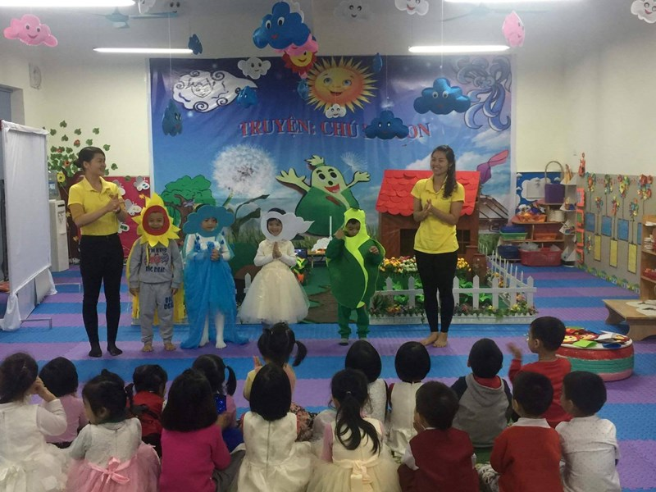

hình 1
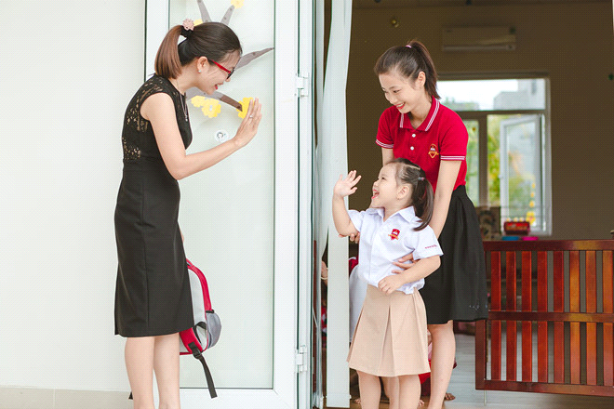

hình 2
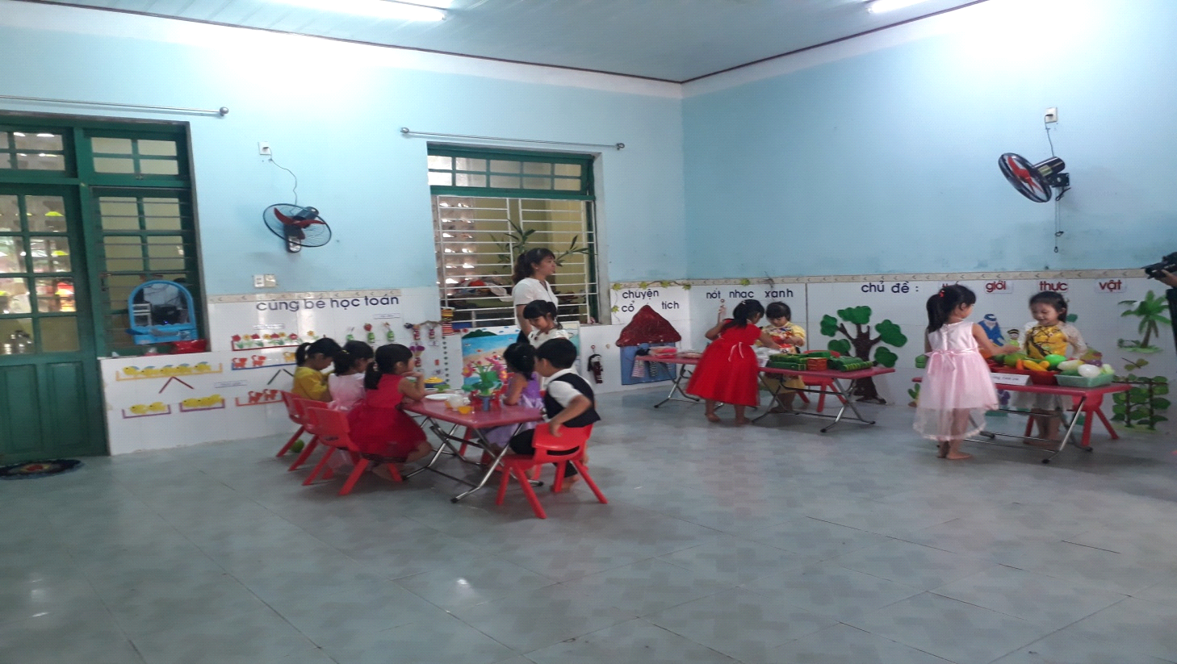

hình 3

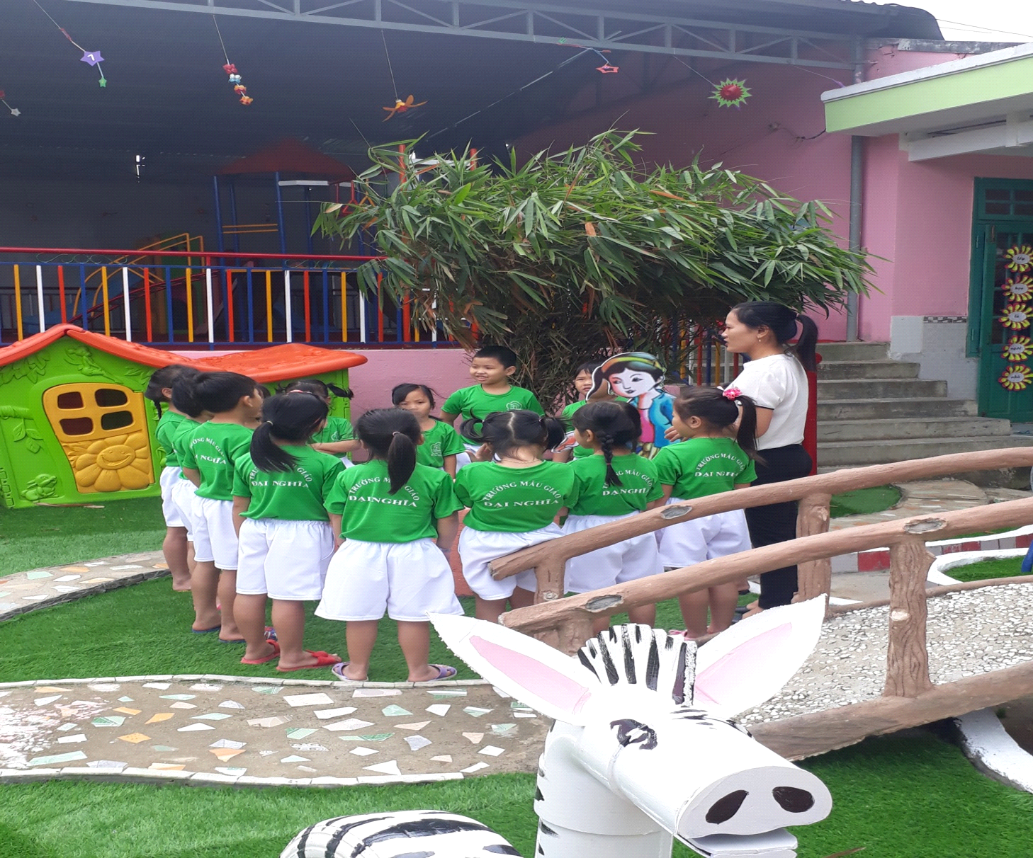

hình 4
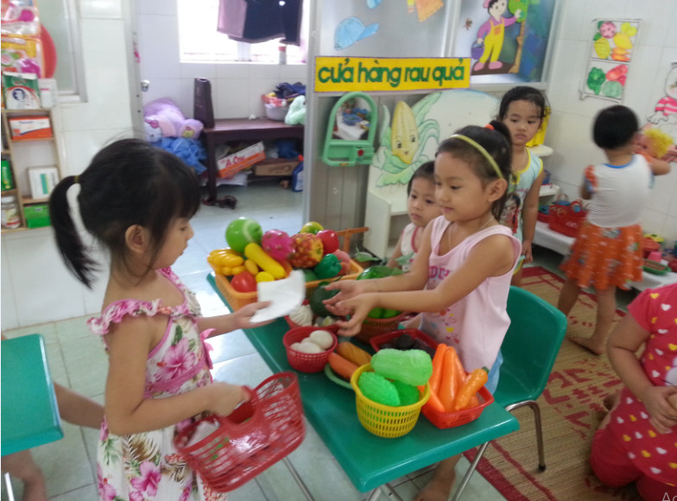

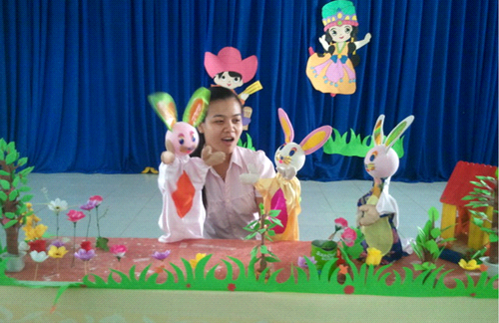
hình 5

